Схема проезда в г. Нижняя Тура, ул. 40 лет Октября, 1Д
МАУ «Дворец культуры»

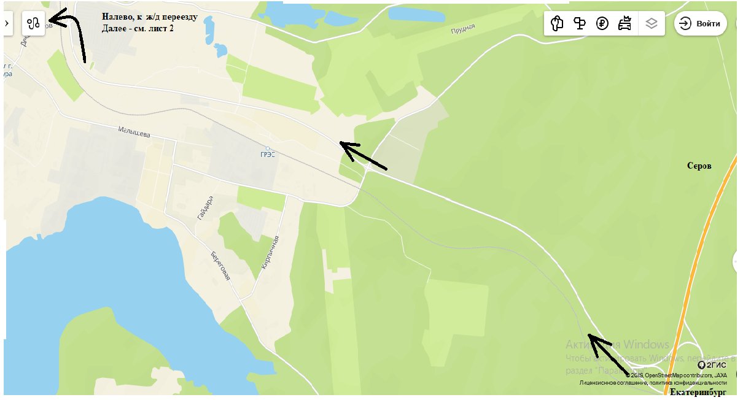

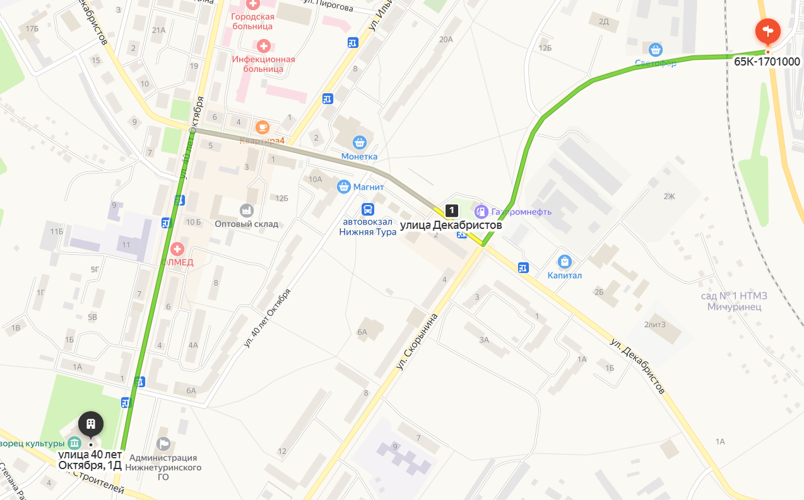

Место парковки у здания МКУ «Дворец культуры», заезд с ул. 40 лет Октября, 1-Д
Контактное лицо по вопросам проезда и парковки – Ерошова Ирина Евгеньевна, директор МКУ «Дворец культуры» м.т. 89501905019

